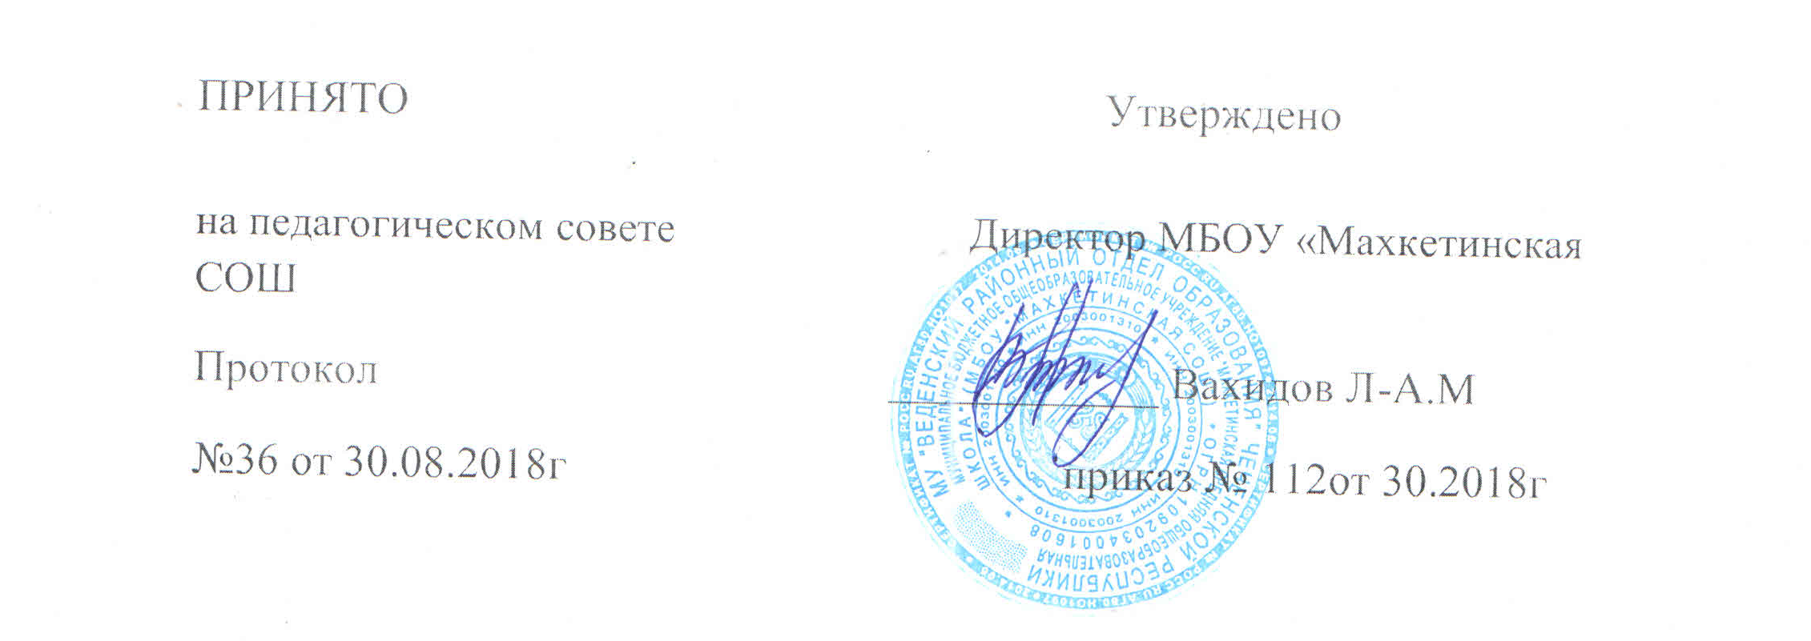

Положение

о порядке оформления возникновения, изменения и прекращения образовательных отношений между образовательным учреждением и учащимися и (или) родителями (законными представителями) несовершеннолетних учащихся

1. Общие положения
1.1. Настоящее Положение разработано в соответствии с Федеральным законом «Об образовании в Российской Федерации» № 273-ФЗ от 29.12.2012 г.(статьи 53, 55,57,61)
1.2. Положение устанавливает порядок возникновения, изменения и прекращения образовательных отношений между МБОУ «Махкетинская СОШ» (далее – Школа) и учащимися и (или) их родителями (законными представителями).
1.3. Под образовательными отношениями понимается освоение учащимися содержания образовательных программ.
1.4. Участники образовательных отношений – учащиеся, родители (законные представители) несовершеннолетних учащихся, педагогические работники, организации, осуществляющие образовательную деятельность.

2. Возникновение образовательных отношений
2.1. Основанием возникновения образовательных отношений является приказ директора Школы о приеме лица на обучение или для прохождения промежуточной и (или) государственной итоговой аттестации.
2.2. Права и обязанности учащегося, предусмотренные законодательством об образовании и локальными нормативными актами Школы, возникают с даты, указанной в приказе.
2.3. В МБОУ «Махкетинская СОШ» принимаются все дети, имеющие право на получение общего образования соответствующего уровня, при наличии свободных мест, и проживающие на территории, закрепленной за Школой.
2.4. Дети с ограниченными возможностями здоровья принимаются на обучение по адаптированным образовательным программам с согласия родителей (законных представителей) и на основании рекомендаций медико – психолого – педагогической комиссии.
2.4.Школа обязана ознакомить учащихся и (или) родителей (законных представителей) с Уставом, с лицензией на осуществление образовательной деятельности, свидетельством о государственной аккредитации, с основными образовательными программами, локальными актами Школы, регламентирующими образовательную деятельность.

3.Изменение образовательных отношений
3.1. Образовательные отношения изменяются в случае изменения условий получения учащимся образования по конкретной основной или дополнительной образовательной программе, повлекших за собой изменение взаимных прав и обязанностей учащегося и Школы.
3.2. Образовательные отношения могут быть изменены как по инициативе родителей (законных представителей) несовершеннолетнего учащегося по их заявлению в письменной форме, так и по инициативе Школы.
3.3. Основанием для изменения образовательных отношений является приказ директора.

4.Прекращение образовательных отношений
4.1. Образовательные отношения прекращаются в связи с отчислением учащегося из Школы:
4.1.1. в связи с получением образования (завершением обучения);
4.1.2. досрочно в следующих случаях:

• по инициативе родителей (законных представителей) учащегося, в том числе в случае его перевода для продолжения обучения в другую организацию, осуществляющую образовательную деятельность;
• по инициативе Школы в случае применения к учащемуся, достигшему возраста пятнадцати лет, отчисления как меры дисциплинарного взыскания;
• по обстоятельствам, не зависящим от воли родителей (законных представителей) учащегося и Школы, в том числе в случае ликвидации Школы.
4.2 Досрочное прекращение образовательных отношений по инициативе родителей (законных представителей) не влечет за собой возникновение каких-либо дополнительных, в том числе материальных, обязательств указанного учащегося перед Школой.
4.3. Основанием для прекращения образовательных отношений является приказ директора об отчислении. Права и обязанности учащегося, предусмотренные законодательством об образовании и локальными нормативными актами Школы, прекращаются с дня его отчисления.
4.4. При досрочном прекращении образовательных отношений Школа в трехдневный срок после издания приказа директора об отчислении выдает родителям (законным представителям) личное дело учащегося и справку об обучении, по образцу установленному Школой.

исх. № ___от «______»____________20____г.

Справка о периоде обучения.

Дана __________________________________ учащемуся _____класса
ФИО учащегося, дата рождения

МБОУ «Махкетинская СОШ» в том, что он (а) обучалась с _________20___г.
(Приказ о зачислении №_____от»________20___г.) по __________20___г.
(Приказ об отчислении №______от «_____»_________20___г)

Справка дана по месту требования.

Директор школы ___________ Вахидов Л-А.М

